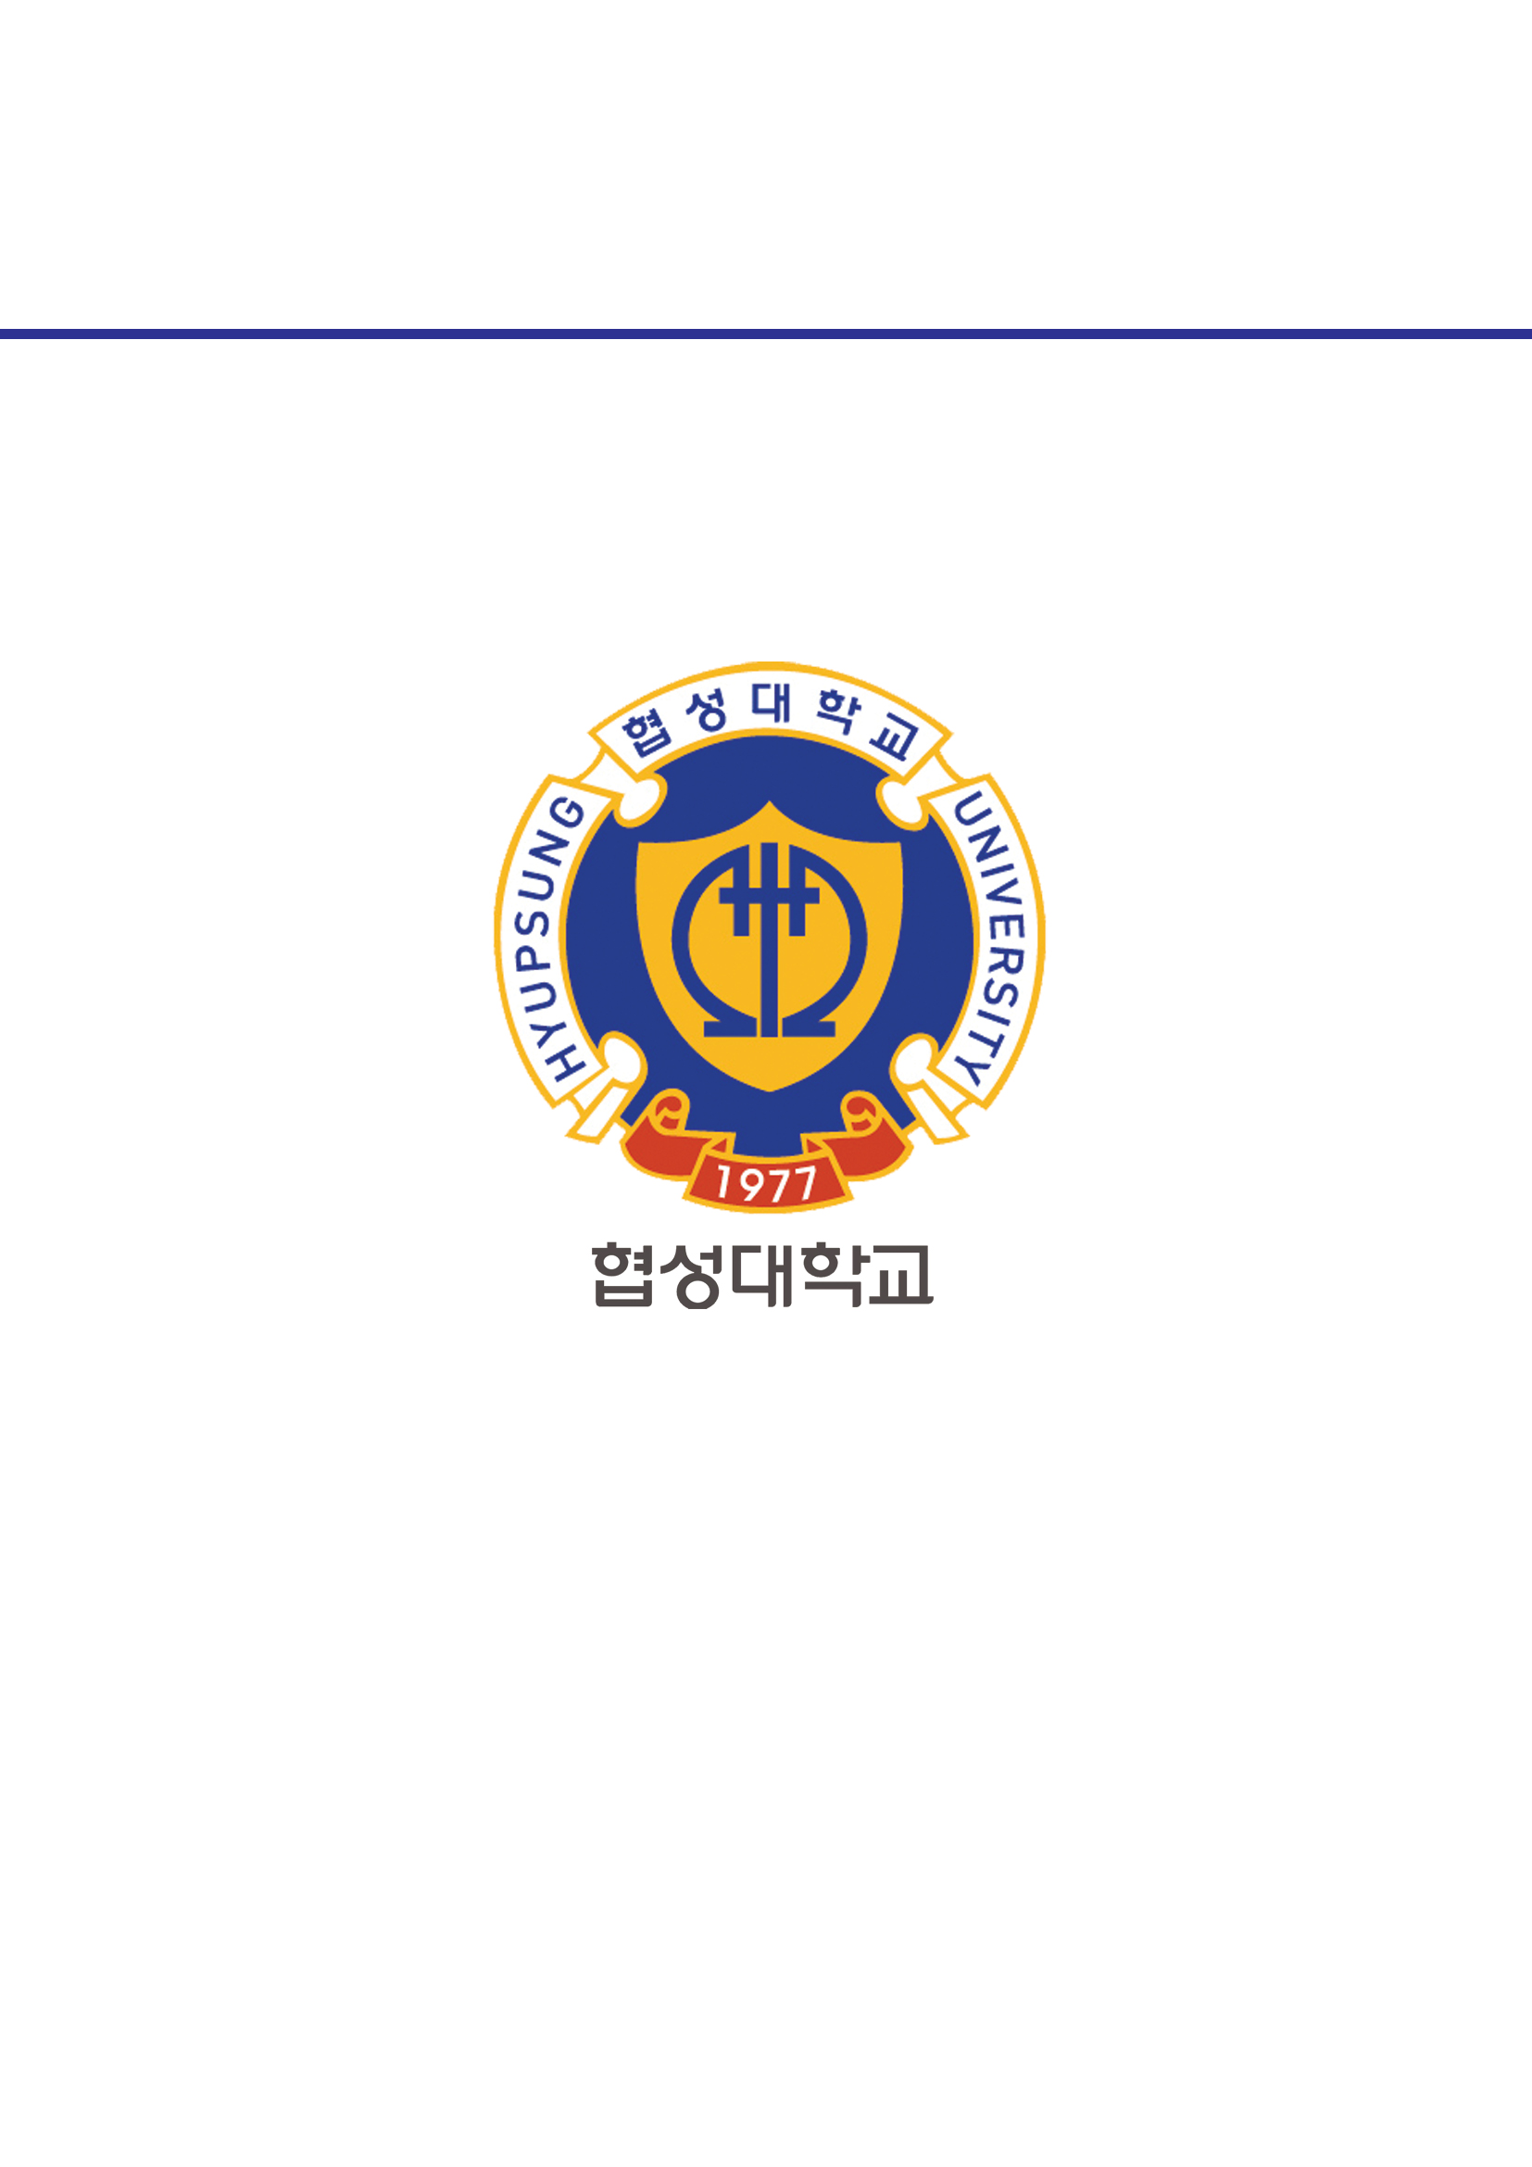­­

과목명 : IOT시스템응용

담당교수 : 봉진숙

학번 : 20170660

학과 : 컴퓨터공학과

이름 : 김동현

**REPORT**

이 곳에 목차를 넣는다면 센스쟁이 레포트쟁이가 될 것 입니다!